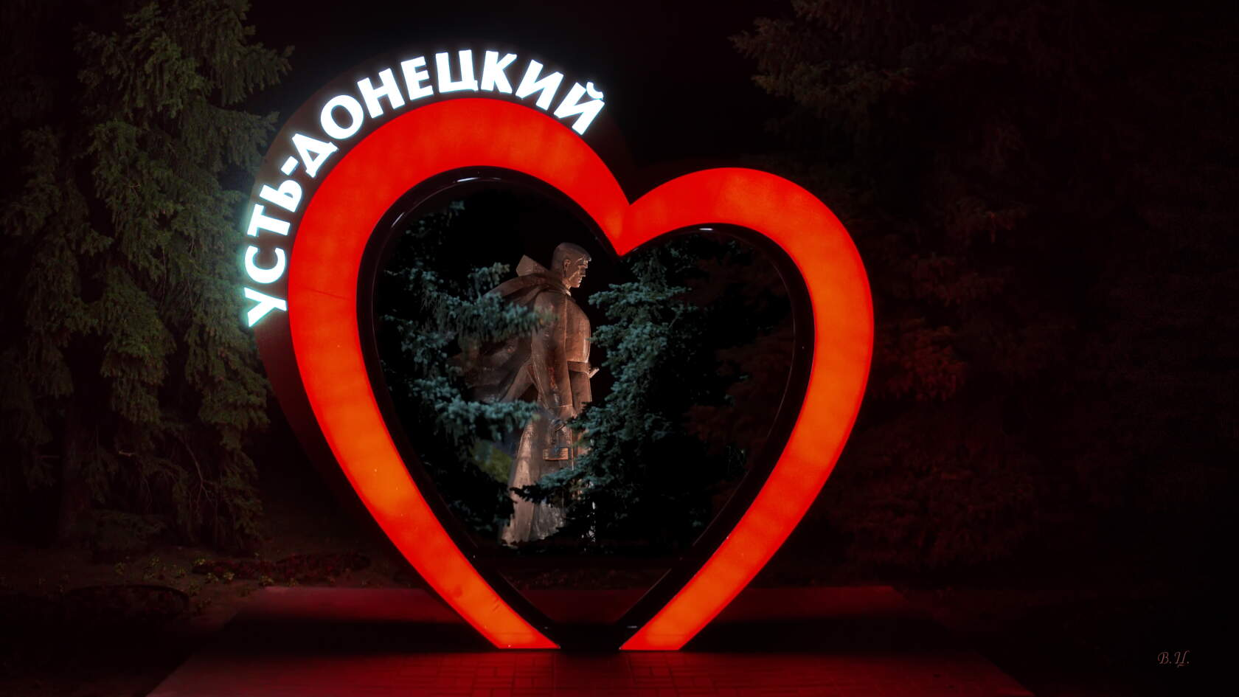
ОТЧЕТ
Главы Администрации Усть-Донецкого городского поселения о проделанной работе за первое полугодие 2021 года
Уважаемые жители поселения и гости!
Подводя итоги первого полугодия 2021 года, хотелось бы оценить ту работу, которая была проделана для улучшения жизни в городском поселении.
Работа Администрации Усть-Донецкого городского поселения направлена на реализацию полномочий, в соответствии с федеральным законом № 131-ФЗ «Об общих принципах организации местного самоуправления в Российской Федерации».
Ключевой задачей администрации поселения является исполнение полномочий, предусмотренных Уставом поселения в части обеспечения деятельности местного самоуправления. К первоочередным задачам относятся: исполнение бюджета поселения, организация благоустройства и озеленения территории, освещения улиц, организация в границах поселения электро-, тепло-, газоснабжения, обеспечение мер пожарной безопасности. Эти полномочия осуществляются путем организации повседневной работы администрации поселения, подготовке нормативных документов, в том числе для рассмотрения Собранием депутатов, проведения встреч с жителями поселения, осуществления личного приема граждан главой Администрации поселения и муниципальными служащими, рассмотрение письменных и устных обращений граждан.
Одним из важнейших направлений в работе Администрации Усть-Донецкого городского поселения является решение личных вопросов граждан. Основным содержанием обращений граждан поступивших в первом полугодии 2021 года, а их за отчетный период – 44, являлось следующее: проблемы уличного освещения, отлов бродячих собак, строительство асфальто-бетонных дорог, споры соседей в части нарушения правил санитарного порядка, обустройство ливневой канализации.
Период 2020 г. и первое полугодие 2021 г. выдался неоднозначным и сложным, так как пандемия коронавирусной инфекции COVID-19 имела далеко идущие последствия и в корне изменила нашу жизнь. Спасибо врачам и всем медицинским работникам, на чьи плечи сейчас легла борьба с распространением коронавируса. От ответственности, самодисциплины каждого из нас зависит то, как скоро эпидемия пойдет на спад. Лучшее, что мы можем сделать для себя и своих близких – это вакцинироваться, соблюдать санитарно-эпидемиологические меры.
Бюджет – это основной показатель развития, поэтому главной целью бюджетной политики являлось обеспечение максимально эффективного использования финансовых ресурсов и повышения качества управления муниципальными финансами.
Поступления в доходную часть бюджета в 1 полугодии 2021 года составили 18,6 млн. рублей, в том числе собственных доходов – 12,6 млн. рублей, что на 1,3 млн. рублей меньше чем за 1 полугодие 2020 года в части собственных доходов, (в 2020 году поступили средства в счет погашения задолженности прошлых лет от ГУП РО «УРСВ»).
Конечно, наш бюджет по объему невелик, в расчете на одного жителя он составляет в 1 полугодии 2021 года 10,5 тыс. рублей, а с учетом безвозмездных поступлений 15,5 тыс. рублей.
Бюджетные средства расходовались с максимальной эффективностью.
На все выполняемые работы, закупку товаров и услуг для муниципальных нужд стоимостью свыше 600 тысяч рублей проводились торги в соответствии с Федеральным Законом 44-ФЗ. Всего в течение первого полугодия 2021 г. проведены муниципальные закупки на общую сумму 132,6 млн. рублей (Федеральный, областной, местный бюджет). Экономия бюджетных средств от размещения заказов составила 373,00 тыс. рублей.
Расходы бюджета в 1 полугодии 2021 года составили – 25,8 млн. рублей.
Основные приоритеты расходования бюджетных средств – своевременная выплата заработной платы работникам бюджетной сферы, реализация национальных проектов на территории поселения, оплата за коммунальные услуги, благоустройство территории городского поселения.
В рамках муниципальной программы «Защита населения и территории от чрезвычайных ситуаций природного и техногенного характера, гражданская оборона» - расходы составили – 421,7 тыс. рублей, в том числе на борьбу и ликвидацию последствий, связанных с распространением новой коронавирусной инфекции (COVID - 19).
Расходы на дорожное хозяйство (ремонт и содержание автомобильных дорог) составили – 4 266,8 тыс. рублей.
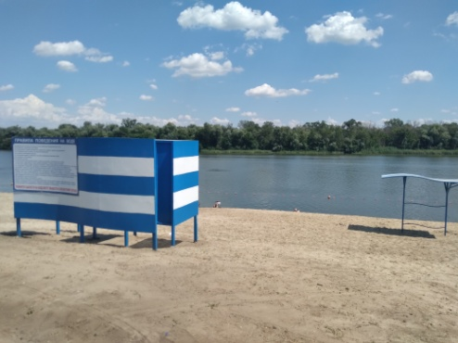
До начала купального сезона поведены благоустраительные работы на муниципальном пляже на берегу реки Северский Донец и сквера «Пляжный». Проведены работы по очистке песка пляжной полосы и территории сквера от мусора, покосу сорной растительности, покраске навесов от солнца, раздевалок и лавочек. С начала открытия купального сезона в целях обеспечения безопасности купающихся осуществляют дежурство два матроса спасателя прошедших соответствующее обучение. Данные работы выполняются в рамках муниципального контракта с ООО «Лавр», сумма контракта 352,3 тыс. рублей. В рамках федерального проекта «Формирование комфортной городской среды» нацпроекта «Жилье и городская среда» с 26 апреля по 30 мая проходило онлайн-голосование по выбору проектов благоустройства на 2022 год, от Усть-Донецкого городского поселения были представлены 2 варианта дизайн-проекта Сквер "Пляжный", в настоящие время подана заявка для участия в областном конкурсе «Проектов благоустройства общественных территории муниципальных образований Ростовской области».
В апреле проведена обработка водоемов, мест массового посещения и отдыха от личинок комаров и клещей. На данное мероприятие израсходовано 72,6 тыс. рублей.
В первом полугодии 2021 года в рамках муниципальных контрактов отловлено 16 безнадзорных животных (собак). Расходы за услуги по отлову, транспортировке, содержанию безнадзорных животных обитающих на территории Усть-Донецкого городского поселения составили 334,9 тыс. рублей.
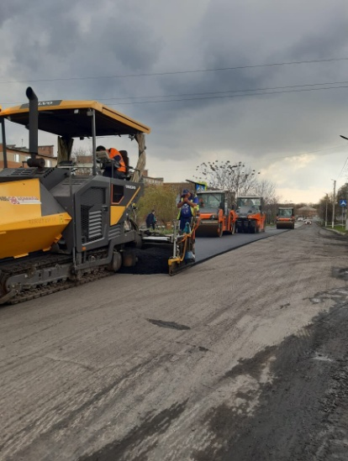
Одна из важнейших составляющих благоустройства поселения - ремонт дорог. Дорожный вопрос для городского поселения всегда был и остается одним из главных. В рамках реализации национального проекта «Безопасные и качественные дороги» в отчетном периоде выполнены работы по ремонту асфальтированной внутрипоселковой автодороги по ул. Строителей, на сумму 5883,8 тыс. рублей из них: федеральный бюджет -5295,4 тыс. рублей, областной бюджет – 582,5 тыс. рублей, местный бюджет – 5,9 тыс. рублей. Проведены ремонтные работы автомобильной дороги по пер.Шахтный на общую сумму 1947.6 тыс. рублей из них: федеральный бюджет -1752,8 тыс. рублей, областной бюджет – 192,8 тыс. рублей, местный бюджет – 1,9 тыс. рублей.
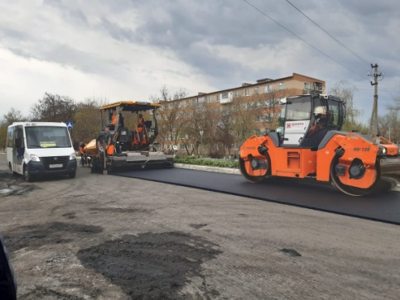
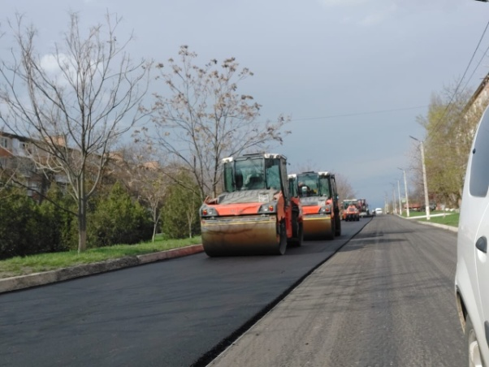

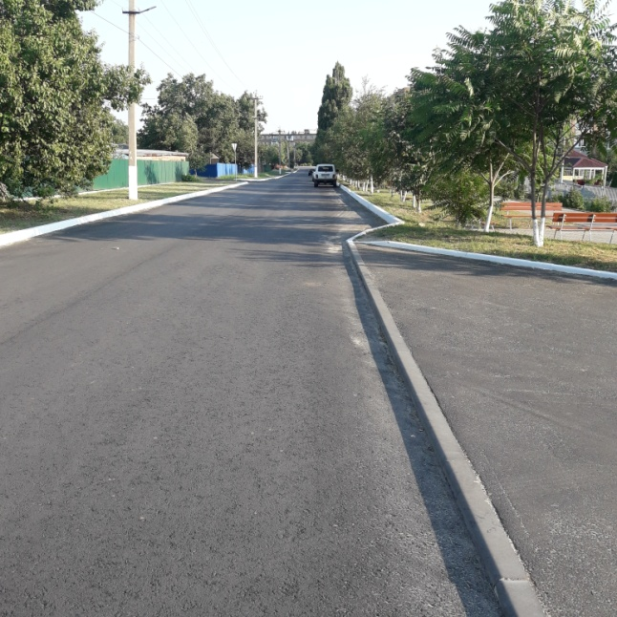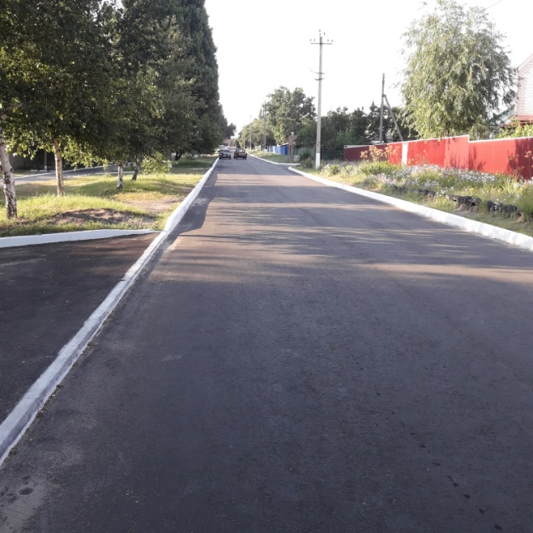
В первом полугодии 2021 года проведены торги и заключены муниципальные контракты на ремонт автомобильных дорог: по ул.Садовая (на сумму 6,222 млн. рублей); по пер.Почтовый (на сумму 2,688 млн. рублей), по ул.Донецкая (на сумму 9,176 млн. рублей) данные работы будут проводиться в 2022 году; по ул.Лесная (на сумму 6,078 млн. рублей) ремонт будет осуществлен в 2023 году.
В рамках муниципального контракта с ООО «Дорожник» выполнены работы по зимнему содержанию автомобильных дорог (очистка от снега: январь, февраль, март 2021г.) на сумму 881,3 тыс. рублей. Расходы на ямочный ремонт дорог составили 871,6 тыс. рублей.
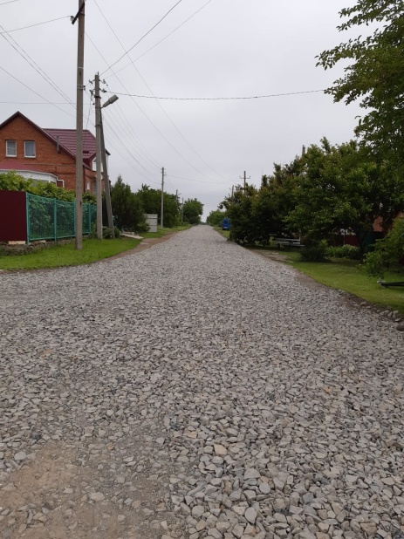
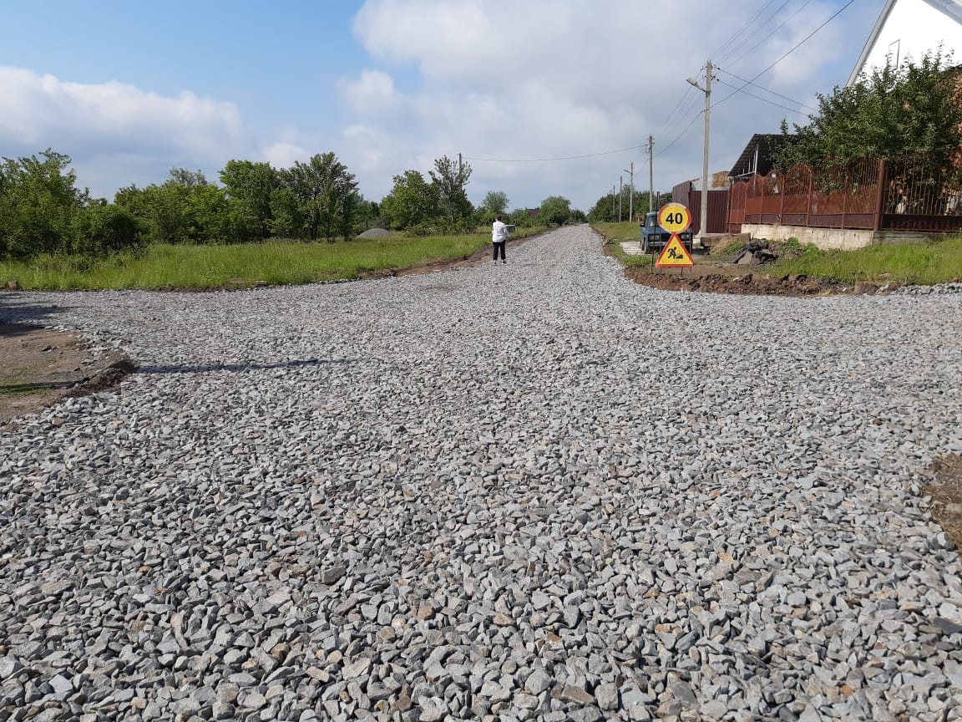
Выполнены работы по отсыпке щебнем: грунтовой дороги по ул. Дачная на сумму 809,6 тыс. рублей; внутриквартального проезда к дому по ул.Ленина 17/2 со стороны ул.Садовая и прилегающей территории к площадкам ТКО по ул.Титова 24-а, ул.Комсомольская 15-в на сумму 99,9 тыс. рублей.
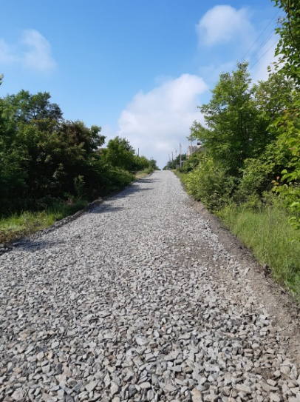

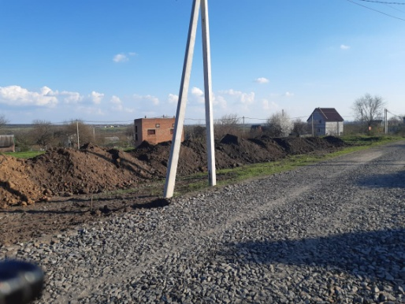
В отчетном периоде заключены муниципальные контракты на ремонт внутрипоселковых дорог по ул.Октябрьская (сумма контракта составила -444,0 тыс. рублей), ул.Шолохова (на сумму 526,2 тыс. рублей) срок выполнения данных работ до 01.11.2021 года.
Произведен ремонт двух участков автомобильной дороги по ул.Промышленная на сумму 1010,3 тыс. рублей, внутриквартальных проездов по ул. Ленина 17, ул. Строителей 85 на сумму 386,7 тыс. рублей.
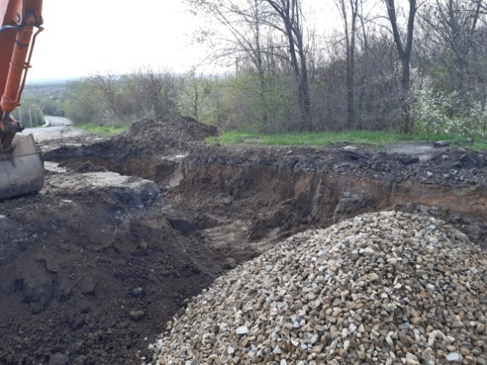
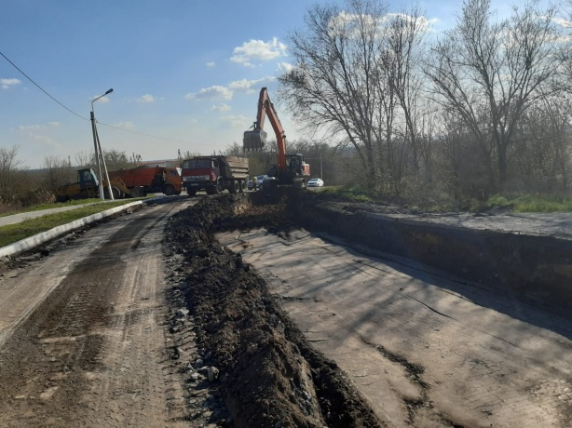

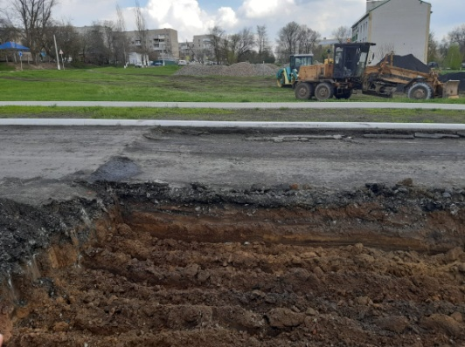
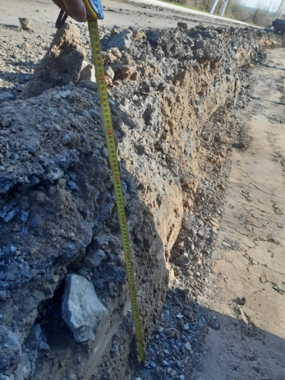
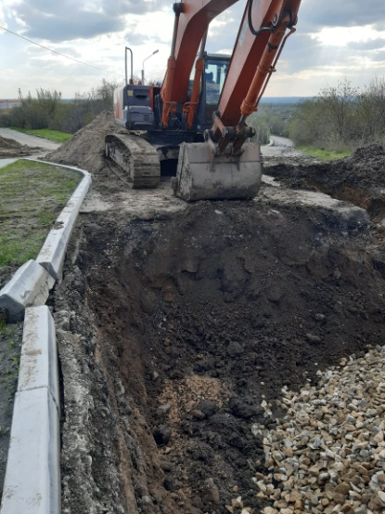

В целях недопущения разрушения дорожного полотна установлено ограничение проезда большегрузных транспортных средств, установлены соответствующие дорожные знаки, а так же организована работа весового контроля.
В отчетном периоде ведется разработка проектной и рабочей документации по объекту: «Строительство внутрипоселковой автомобильной дороги от пересечения ул. Титова по переулку Восточный до пересечения ул. Виноградная, по ул. Виноградная до пересечения ул. Заводская в р.п. Усть-Донецкий Усть-Донецкого района Ростовской области», на сумму 4,0 млн. рублей.
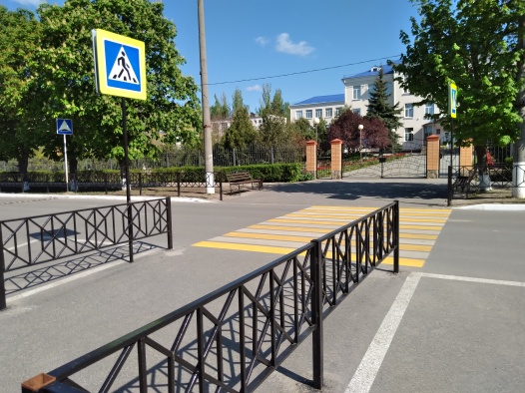
Произведена замена дорожных знаков утративших внешний вид, установлены дополнительные знаки, нанесена дорожная разметка на пешеходных переходах на асфальтированных автомобильных дорогах поселения, ведутся работы по замене и установке искусственных неровностей на автодороге по ул. Строителей на сумму 408,9 тыс. рублей. Выполнены работы по замене светофора на перекрестке дорог ул.Инженерная – Комсомольская, а так же заменен модуль светофора на перекрестке ул.Строителей- Садовая на данные цели было израсходовано 22,0 тыс. рублей.
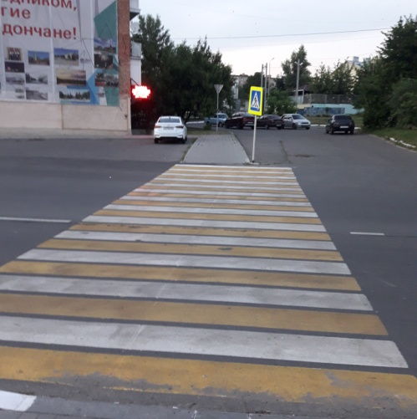
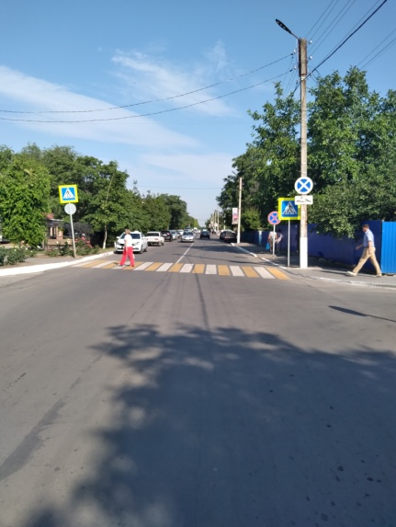
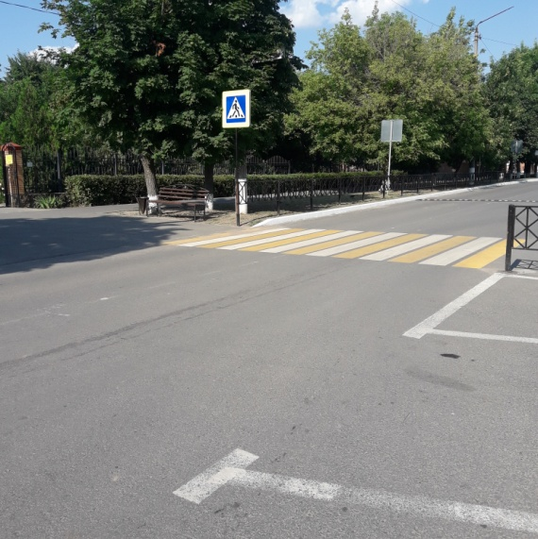
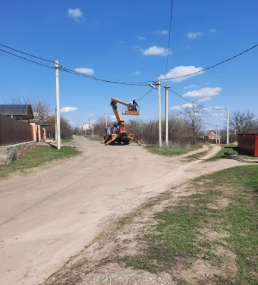
С ООО «Лавр» заключен контракт на обслуживание сети уличного освещения на территории Усть-Донецкого городского поселения на 2021 год, на сумму 1997,2 тыс. рублей. За отчетный период оплата за электроэнергию составила - 984,6 тыс. рублей. Приобретено и установлено 211 новых светодиодных светильников.
В первом полугодии 2021 года на территории поселения произошло 7 пожаров, в результате которых пострадал 1 человек, погибший нет. Причинами возникновения пожаров являются: поджег, неисправность электропроводки и электроприборов.
Администрацией городского поселения постоянно проводится профилактическая противопожарная пропаганда путем размещения статей и заметок на противопожарную тематику на информационных стендах, в местах массового посещения людей, сайте администрации, газете «Звезда Придонья». На территории поселения за отчетный период установлено три новых информационных стенда, на данные цели израсходовано 75,0 тыс. рублей. Напоминаю, что с 20 мая по 15 октября на территории Усть-Донецкого городского поселения установлен особый противопожарный режим, в период действия которого запрещено пользоваться открытым огнем, разводить костры, сжигать сухую траву, опавшую листву, порубочные остатки и мусор.
Одним из самых сложных, проблемных и многогранных является жилищно-коммунальное хозяйство поселения.
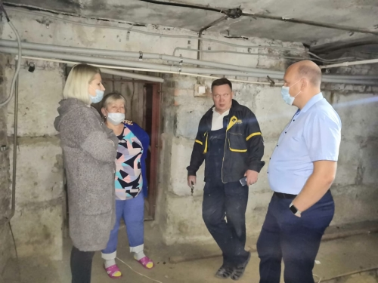
В отчетном периоде в рамках региональной программы «Капитальный ремонт МКД» осуществлен капитальный ремонт система газоснабжения по ул. Строителей 85 «а». На территории нашего района это первый дом, в котором завершились все виды работ по капитальному ремонту.
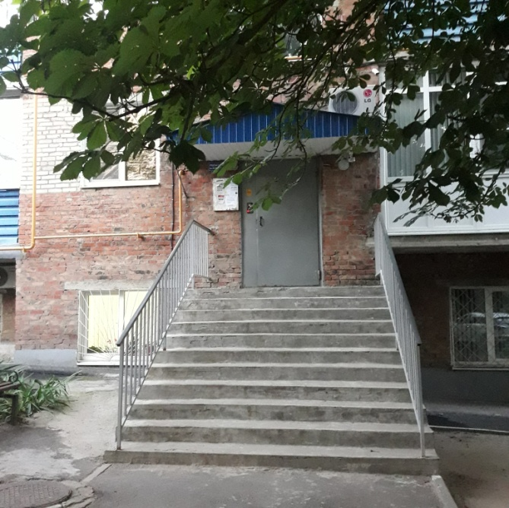
По ул. Строителей, 85 – работы по капитальному ремонту систем теплоснабжения, холодного водоснабжения, водоотведения ведет компания ООО «Ресурс». Начался капитальный ремонт с 18 мая текущего года, уже выполнен демонтаж старых труб, ведутся подготовительные работы для установки теплового пункта в подвальном помещении, работы выполнены на 30%.
По адресу ул. Строителей 108 капитальный ремонт крыши так же будет проводить компания ООО «Ресурс». С июля 2021 года – компания приступит к работам по устройству наплавляемой кровли, на данный момент проходит комплектация материалов.
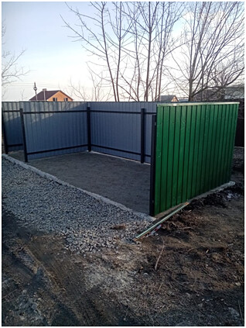
В отчетном периоде изготовлен и реализован проект по подводу технической воды для полива зеленых насаждений в сквере «Юность».
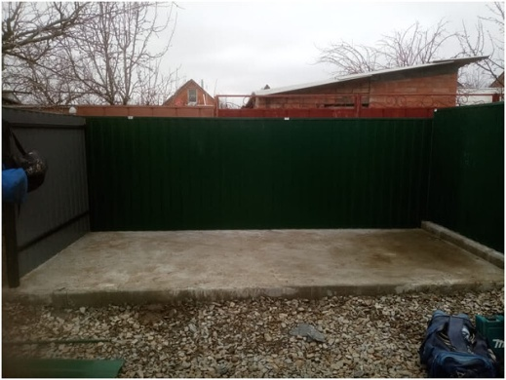
В частном секторе по ул.Шолохова 32, ул. Лесная 39б, ул. Лесная 53а, ул.Степная 1а, ул.Октябрьская 36а, ул.Титова 2а выполнены работы по строительству 6 новых контейнерных площадок, для раздельного сбора ТКО на сумму 324,6 тыс. рублей.

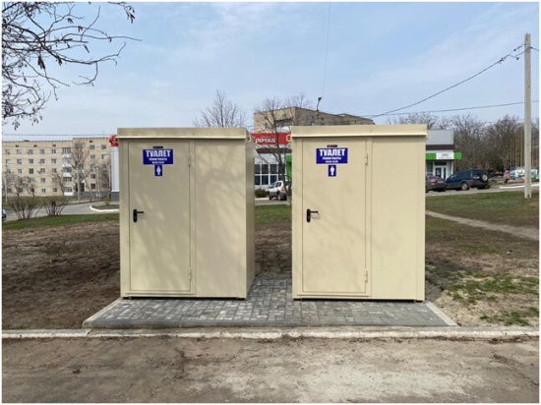
Одним из важнейших направлений работы администрации в отчетном периоде являлось благоустройство территории поселения, создание комфортной среды для проживания. За истекший период проделана следующая работа:
В 2020 году при финансовой поддержке главы Администрации Усть-Донецкого района В.М.Гуснай были приобретены три модульных туалета, работа по установке, которых произведена в отчетном периоде, на сумму 192,0 тыс. рублей, на их обслуживание заключен муниципальный контракт с ООО «Лавр», на сумму 191,8 тыс. рублей.
Предпринимателем А.А. Цикун была оказана финансовая помощь в приобретении откидного пандуса для инвалида колясочника, который будет установлен по ул.Ленина 22 в ближайшее время.
Выполнены работы по обрезке аварийных и сухостойных деревьев, на данные цели израсходовано 549,9 тыс. рублей.
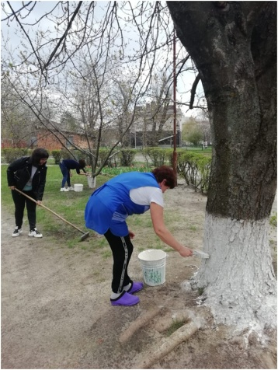
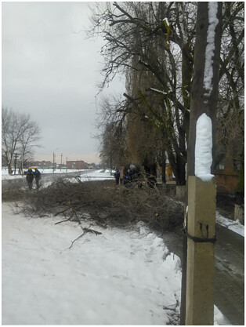
Проводились месячники и субботники, санитарные дни по пятницам. Как положительный момент в этом направлении хочется отметить участие не только работников государственных, муниципальных учреждений и организаций, но и бизнеса.
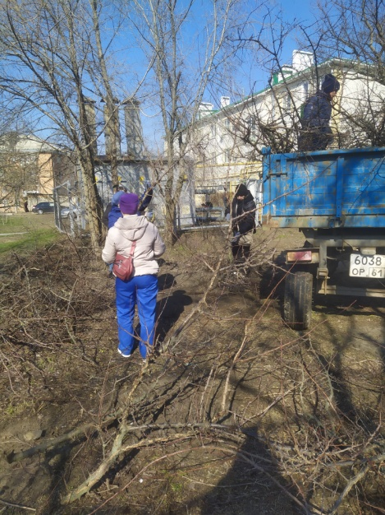
Ежедневно, кроме воскресенья в течение всего отчетного периода на площади 33,6 тыс. кв. метров проводилась работа по уборке и поддержанию санитарного состояния городской территории коммунальными рабочими ООО «Лавр». В рамках заключенного муниципального контракта на данные цели израсходовано 4007,9 тыс. рублей.
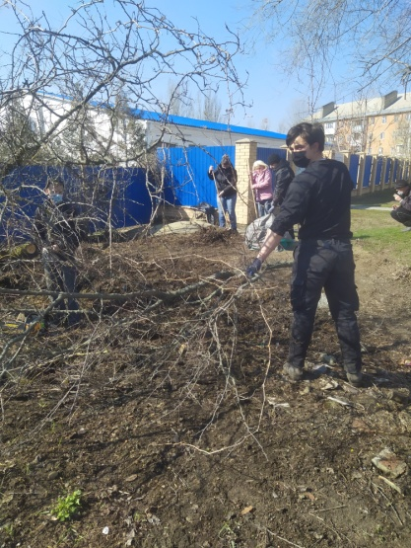
Проведена побелка 2855 деревьев и побелка 17973 погонных метров бордюров и поребриков.
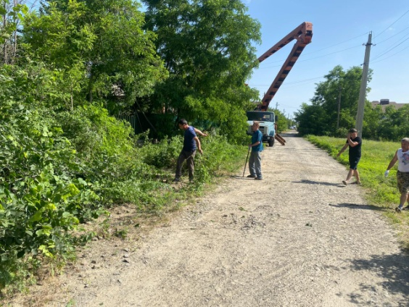
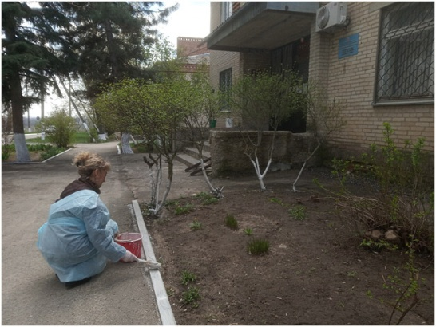
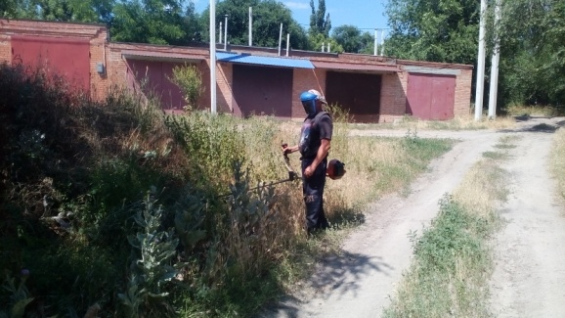

В течение отчетного периода проводилось четырех кратное обкашивание поселенческой территории. Выявлено и уничтожено 14 очагов дикорастущей конопли на площади 2025 м2 и 30 очагов произрастание сорной карантинной растительности на общей площади 3750 м2.
С ООО «Дом» заключен контракт на содержания кладбища на сумму 692,5 тыс. рублей.
В рамках реализации муниципальной программы «Благоустройство территории Усть-Донецкого городского поселения»:
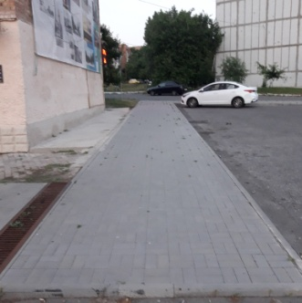
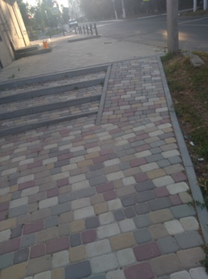
Проведены работы по обустройству пешеходной дорожки от перекрестка ул.Строителей – ул.Комсомольская до ул.Спортивная на сумму 165,8 тыс. рублей.
Выполнены работы по обустройству подхода к пешеходному переходу по ул.Промышленная д. 14, на эти цели израсходовано 29,1 тыс.рублей.

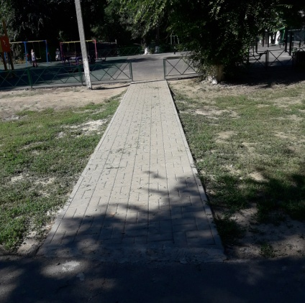

Осуществлены работы по обустройству пешеходной дорожки по ул.Строителей 77 на сумму 39,1 тыс. рублей.

В отчетном периоде произведено обустройство пешеходной дорожки от ул.Строителей, 81б до ул.Ленина, 20в (мимо ресторана «Патефон» к детской спортивной игровой площадке. Протяженность тротуара составляет 83 м, на общую сумму 312,2 тыс. рублей.
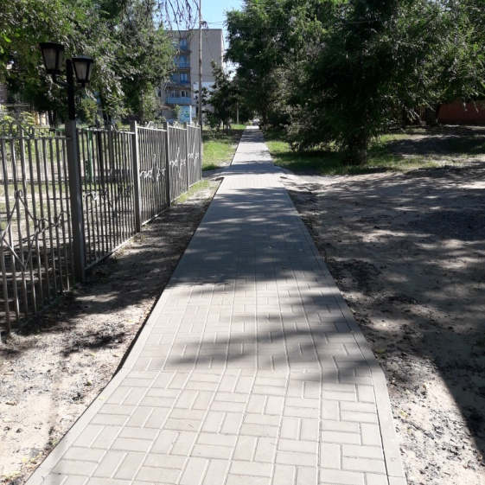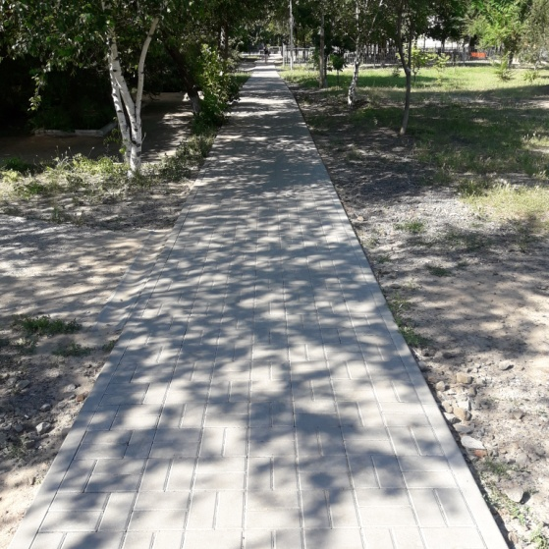
На центральной площади в рамках заключенных муниципальных контрактов выполнены работы: по ремонту плиточного покрытия и обустройству ливневого водостока на сумму 200,0 тыс. рублей; работы по обустройству ливневого лотка, на сумму 274,9 тыс. рублей. Проведены работы по ремонту ступеней с центральной площади к МКД по ул. Ленина 13, на данные цели израсходовано 121,8 тыс. рублей, отремонтированы ступени к РДК на сумму 234,0 тыс. рублей, а так же выполнен ремонт ступеней (второго каскада), расходы составили - 264,5 тыс. рублей. Проведены работы по ремонту территории вокруг фонтана на данные цели израсходовано 72,2 тыс. рублей. Заключен муниципальный контракт на текущий ремонт памятника В.И.Ленина, на сумму 220,4 тыс. рублей.
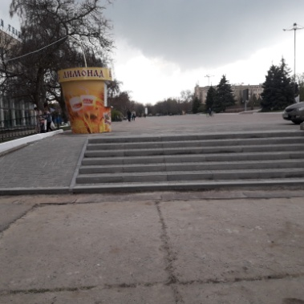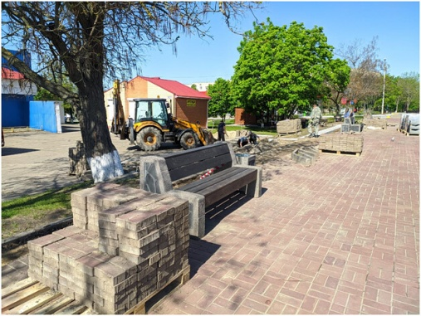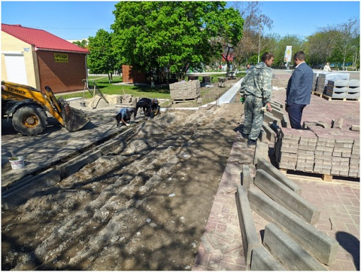
На сегодняшний день заключен муниципальный контракт на капитальный ремонт мемориального комплекса, который планируется завершить во втором полугодии 2021 года, сумма контракта составила 6603,9 тыс. рублей.
По инициативе главы Администрации Усть-Донецкого района В.М.Гуснай, направлено обращение депутату Законодательного Собрания Ростовской области С.Я.Ярошенко, о выделении средств из резервного фонда Правительства Ростовской области в сумме 1,0 млн. рублей, на приобретение нового детского игрового оборудования и туалетного модуля для детской спортивной площадки «Корвет».
В первом полугодии 2021 года на территории Усть-Донецкого городского поселения было зарегистрировано четыре новых организации территориального общественного самоуправления: ТОС «Лесная» председатель – Селезнева Любовь Сергеевна; ТОС «Дворик» председатель –Горейская Вера Васильевна, ТОС «Центральное» председатель – Козлова Алла Георгиевна, и ТОС «Поле Чудес» председатель – Панпурина Татьяна Николаевна.
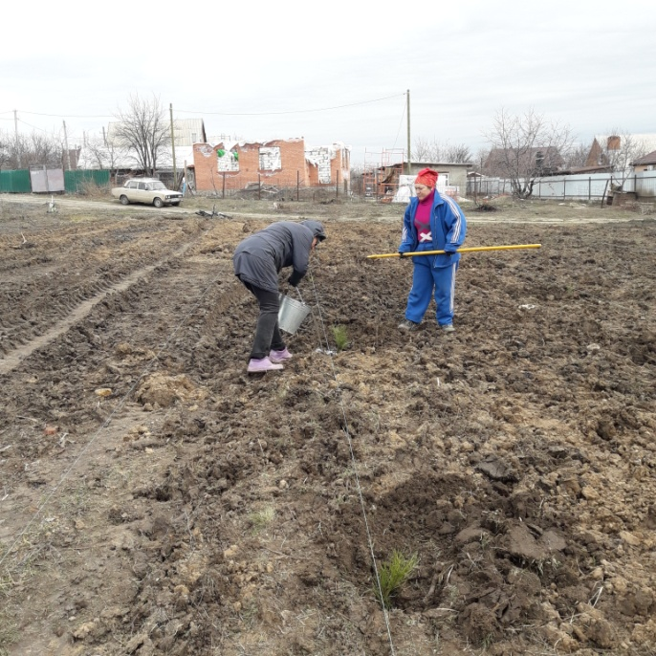
Хотелось бы отметить ТОС «Поле Чудес», представители которого выступили с инициативой благоустроить детскую спортивную площадку в границах ТОСа. Были собраны документы, подготовлена заявка для участия в областном конкурсном отборе проектов инициативного бюджетирования в рамках Губернаторского проекта «Сделаем вместе!». Надеемся, что по итогам конкурса мы сможем вместе реализовать данную инициативу. Жителями микрорайона предприняты уже первые шаги к реализации данного проекта, произведена вырубка от сорной растительности и посажено более 100 сосен на территории будущей площадки.
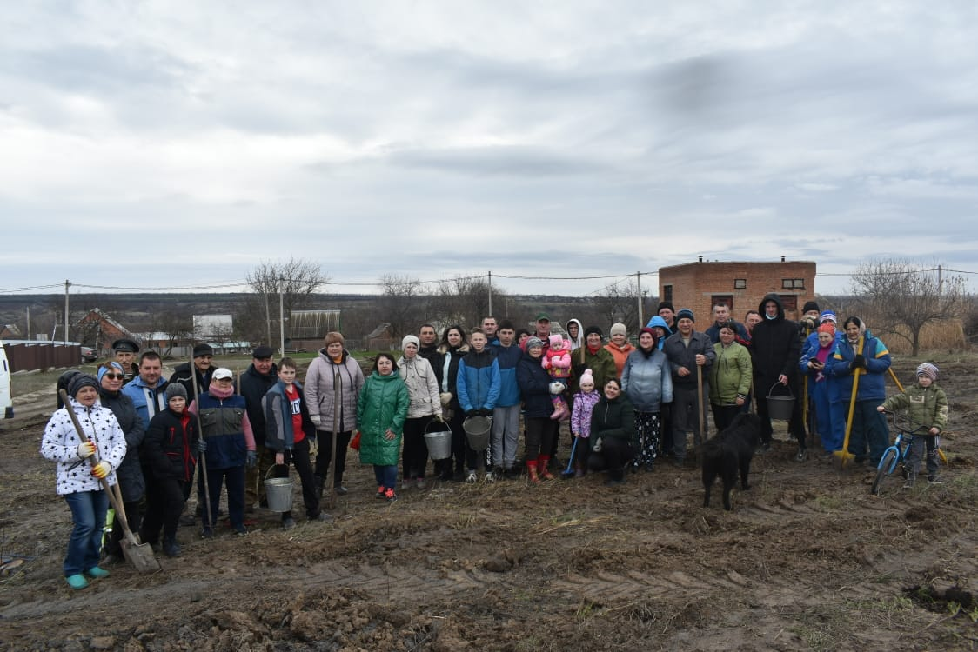
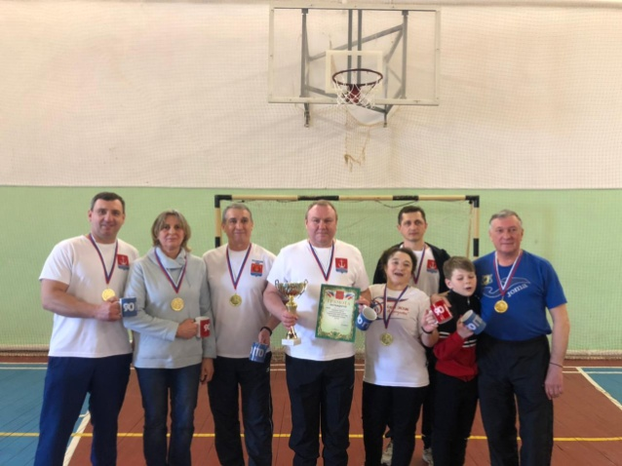
Следует отметить, что данный ТОС служит примером того, каким должно быть взаимодействие между жителями и местным самоуправлением, по инициативе ТОСовцев при поддержке администрации организована доставка хлебобулочных изделий, осуществляется подвоз воды для полива высаженных деревьев, планируется установка остановочного павильона, проводятся совместные субботники. А так же самые активные представители ТОС приняли участие в XII открытой Спартакиаде трудящихся коллективов Усть-Донецкого городского поселения в составе сборной команды администрации Усть-Донецкого городского поселения.
Можно с уверенностью сказать, что ТОСы сегодня стали надежными помощниками Администрации Усть-Донецкого городского поселения в работе с населением по решению первостепенных, жизненно важных вопросов.
Возвращаясь к Губернаторскому проекту «Сделаем вместе», хотелось бы добавить, что в текущем году подготовлена и направлена еще одна заявка для участия в областном конкурсном отборе проектов инициативного бюджетирования по благоустройству подъездного пути и парковки к МБОУ ДС "Солнышко".
Большое внимание уделяется экологическому воспитанию населения. Было проведено 9 субботников: очищены от мусора берега реки Северский Донец (8,2 км. прибрежной полосы), расчищены придорожные полосы (41 км.), осуществлена уборка территорий мест массового отдыха (43 836 кв.м.), уборка придомовых территорий (5000 кв.м.), уборка прилегающих территорий предприятий, учреждений, организаций, проведена вырубка сухостойных деревьев, вырезка поросли, выполнены работы по приведению в порядок памятных и мемориальных мест, ликвидировано 17 очагов навалов мусора. В том числе проведено 1 мероприятия «День древонасаждений». На территории поселения было высажено 317 саженцев различных пород деревьев, 92 кустарника, на 56 м2 высажены цветники.
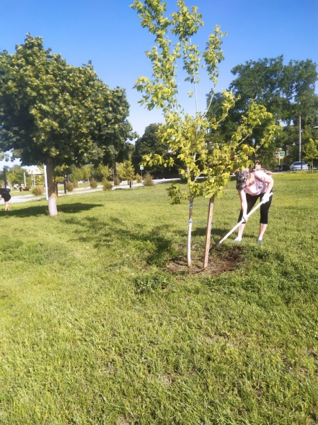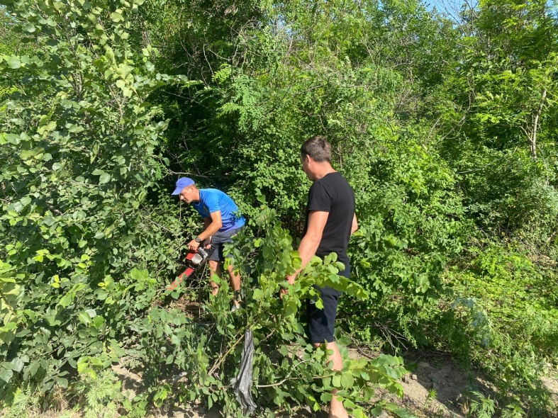
В первом полугодии 2021 году продолжалась работа по обеспечению общественного порядка силами ДНД. Проводятся ежедневные патрулирования в общественных местах с участием 81 члена народной дружины. Но существует постоянная необходимость пополнения рядов дружины новыми добровольцами. Участие в охране общественного порядка – это гарантия нашей безопасности и безопасности наших близких. Ко всем, кто имеет желание и возможности вступить в ДНД, просьба обратиться в администрацию городского поселения.
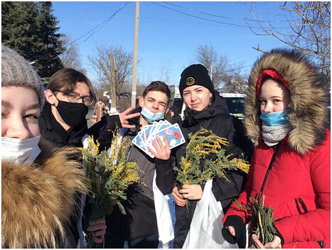
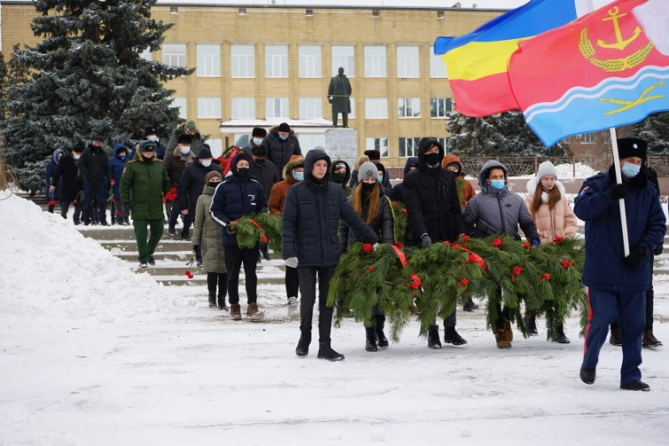
На подготовку и проведение культурно-массовых мероприятий, приуроченных к празднованию значимых событий и дат, израсходовано 171,0 тыс. рублей.
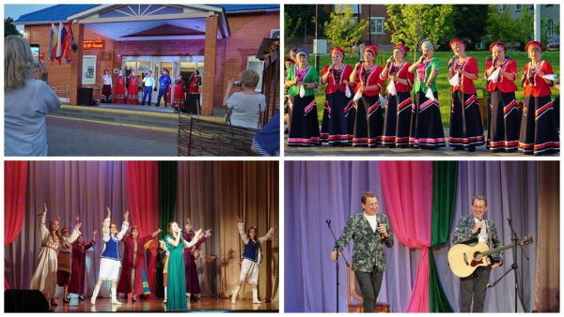
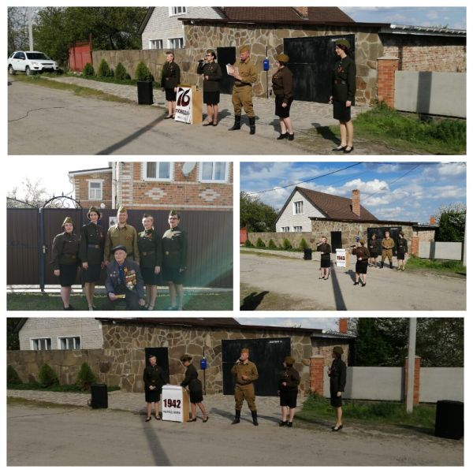
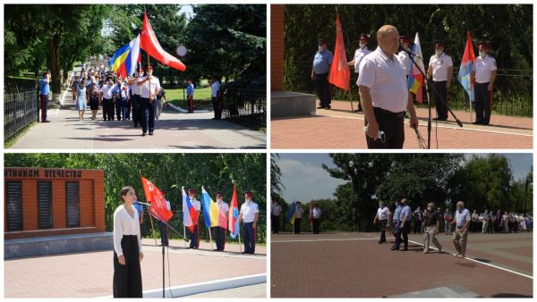

В Усть-Донецком городском поселении действует муниципальная программа «Развитие физической культуры и спорта на 2019 – 2030 гг.». Расходы бюджета поселения на реализацию программы в первом полугодии 2021 года составили 200,4 тыс. руб.
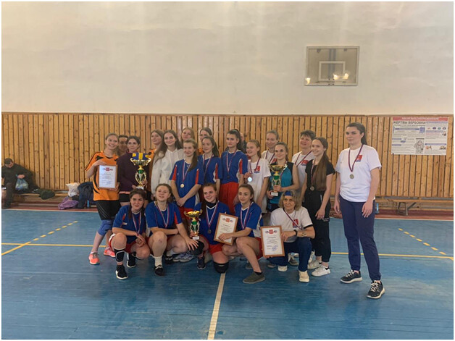
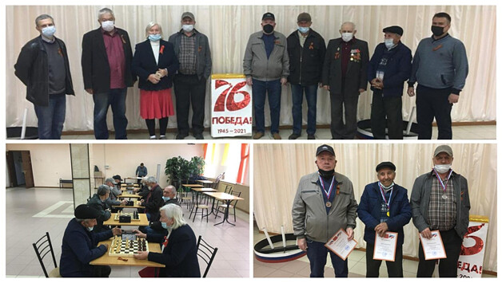
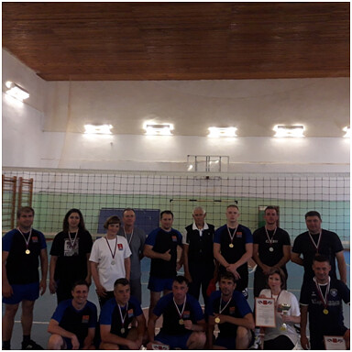

Подводя итог, хотелось бы отметить, что первый квартал 2021 года, стал периодом большой активной работы в городском поселении по всем направлениям.
На второе полугодие 2021 года мы поставили перед собой приоритетные задачи:
Дорожное хозяйство:
- ремонт автомобильной дороги по ул.Комсомольская;
- получение ПСД и положительного заключения на строительство внутри поселковой автомобильной дороги от пересечения ул. Титова по переулку Восточный до пересечения ул. Виноградная, по ул. Виноградная до пересечения ул. Заводская, протяженностью 1954 метра;
- ремонт ступеней спуск по направлению к бывшему общежитию ССРЗ от ул. Строителей;
- устройство ливневого лотка по ул. Донецкая 22;
Благоустройство территории:
- реализация заключительного этапа по реконструкции сквера «Юность»
На сегодняшний день, проводятся конкурсные мероприятия по заключению муниципальных контрактов, на проведение работы по реализации четвертого завершающего этапа. По завершению, которого на территории сквера будет благоустроенно нескольких зон: зеленый амфитеатр с wi-fi деревом; площадка для выгула собак; сухой ручей; площадки для барбекю; сухой фонтан; фотозона; детская площадка; амфитеатр со сценой; зона отдыха; велопрокат; скейт-парк; универсальная спортивная площадка;
- ремонт мемориала «Скорбящий воин»;
- разработка проекта с прохождением государственной экспертизы по благоустройству дворовой территории ул. Ленина (ТОС «Двор»);
- получение положительного заключения проектно-сметной документации по объекту: «Реконструкция системы водоснабжения р.п. Усть-Донецкий»;
- обустройство стоянки по ул.Садовая 3.
В завершении своего доклада хотелось бы напомнить о соблюдении правил пожарной безопасности, правил безопасной эксплуатации газового оборудования, о мерах безопасности на водных объектах, а так же соблюдения правил благоустройства.
Выражаю огромную благодарность Главе Администрации района В.М. Гуснай и всему коллективу Администрации района, своему коллективу, депутатам Собрания депутатов Усть-Донецкого района и Собрания депутатов Усть-Донецкого городского поселения, членам Общественного совета, правоохранительным органам, ресурсоснабжающим организациям, организации ответственной за благоустройство городского поселения, предпринимателям и просто неравнодушным гражданам Усть-Донецкого городского поселения.

